2024--2025学年九年级第一学期期中综合测试卷
班级＿＿＿ 姓名＿＿＿＿学号＿＿＿＿考场＿＿＿＿考试号＿＿＿＿
。。。。。。。。。。装。。。。。。。。。订。。。。。。。。。。。。。。。。。。线。。。。。。。。。。。。。。。。。。。。。。。。。。。勿。。。。。。。。。答。。。。。。。。。题。。。。。。。。。。。
【化学】
可能用到的相对原子质量： H—1 C—12 O—16
一、单项选择题（15分，每小题只有l个选项符合题意）
1．下列做法不利于节约用水的是（ ）
A． 用水之后立即关闭水龙头 B． 用口杯接水刷牙
C． 洗脸水用来冲马桶 D．隔夜的凉开水直接倒掉
2．下列物质是混合物的是（ ）
A． 海水 B．液氮 C．金属铜 D．冰水混合物
3．生活中下列变化只发生了物理变化的是（ ）
A．铁块生锈 B.酒精挥发 C.食物腐烂 D.火柴燃烧
4．下图所示实验操作中正确的是( )
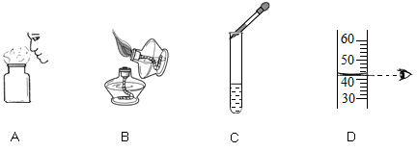

5．下列物质中含有氧分子的是（ ）
A．太湖水 B．过氧化氢 C．二氧化碳 D．氯酸钾
6． 下列物质是由离子构成的是（ ）
A．铁 B．水 C．过氧化氢 D．硫酸铜
7．从分子的角度分析并解释下列事实，其中不正确的是（ ）
A．闻到酒香——分子在不断运动
B．水蒸发成水蒸气——分子的大小发生变化
C．氢气在空气中燃烧——分子种类改变
D．100升气体被压缩到1升钢瓶中——分子间有间隔
8．小红的笔记本中记录了如下实验现象，其中正确的是（ ）
A．铁丝在氧气中剧烈燃烧，生成四氧化三铁
B．红磷在空气中燃烧产生浓厚的白色烟雾
C．电解水实验中正、负极产生的气体体积比为1：2
D．木炭在空气中燃烧发出白光
9．豆类、动物肝脏中含有丰富的铁和锌，这里的“铁”、“锌”是指（ ）
A．原子 B．分子 C．元素 D．单质
10．下列化学用语中，只有微观意义的是（ ）
A．3O B．N₂ C．Cu D．CO₂
11．用燃着的小木条不能鉴别的一组气体是（ ）
A．空气、氮气、氧气 B．氢气、氧气、二氧化碳
C．二氧化碳、氮气、空气 D．氧气、二氧化碳、空气
12．豆浆被称为“植物奶”，其中含有异黄酮（C₁₅H₁₀O₂)具有防癌功能，下列关于异黄酮说法正确的是（ ）
A．异黄酮是由15个碳原子、10个氢原子、2个氧原子构成
B．异黄酮中碳元素质量分数最大
C．异黄酮的相对分子量为222g
D．异黄酮中碳、氢、氧元素质量比为15：10：2
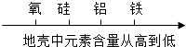
13．用数轴表示某些化学知识直观、简明、易记，下列数轴表示错误的是（ ）
A．地壳里所含各种元素的质量分数关系：
Na
Mg
P
Si
Al
原子序数依次递增
B．不同种原子间的序数关系：
体积分数由小到大
N₂
O₂
稀有气体
CO₂
C．空气中各物质的体积分数关系：
NaNO₂
+5
+3
0
-3
NaNO₃
N₂
NH₃
化合价从低到高
- 含氮物质中氮元素的化合价关系：

14．如图表示物质甲和乙发生的化学反应生成丙和丁，其中相同的球代表同种原子，小球间的短线代表原子间的结合．下列说法中不正确的是（ ）
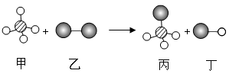
A．图示中共有4中分子
B．丁物质是化合物
C．反应前后原子种类不变
D．丙分子是由5种不同的原子构成
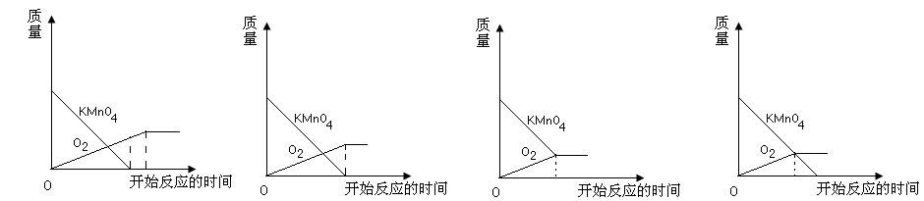
15．取一定质量高锰酸钾制取氧气，充分加热，高锰酸钾完全分解，下图能正确反映高锰酸钾和氧气质量变化的是（ ）

- B． C． D．
二、非选择题（共5小题，共35分）
16、（1）用正确的化学用语填空
①人体中最多的物质： ；
②硫在氧气中燃烧生成一种有毒气体： ；
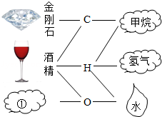
③保持二氧化碳化学性质最小的粒子： ；
④构成氯化钠的粒子： ；
（2）根据图中回答问题
①水中氢元素的化合价为 ；
②图中由原子构成的物质是 ；
③酒精是由 种元素组成的；
④图中标号①所示物质的化学式为 。

17、用符号表达式表示下列化学反应，同时注明基本反应类型（填“化合反应”或“分解反应”）
（1）铁丝在氧气中燃烧 ；（ ）
（2）水通电分解 ；（ ）
18、小红打算用下图完成实验室制取气体，请根据题目要求答题
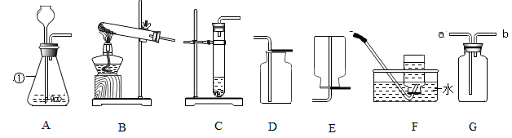

（1）写出标号仪器名称① ；
（2）实验室利用B装置制取氧气，写出该反应的文字或符号表达式为
要收集较纯净的氧气，应选择的收集装置是 （填编号，下同），如果用G装置来收集氧气则应从 端通入（填“a”或“b”）
（3）已知二氧化碳密度比空气大，能溶于水，在实验室可以利用稀盐酸（液体）和块状大理石混合制取二氧化碳，则可以选择的装置组合是 ；
（4）利用下图甲装置探究“MnO₂的用量对 H₂O₂分解反应的影响”，实验中H₂O₂的溶质质量分数为3%，装置中产生氧气的量可以用压强传感器测出（在等温条件下，产生氧气体积与装置内压强成正比．反应放热忽略不计．）
①写出装置甲中的文字或符号表达式： ；

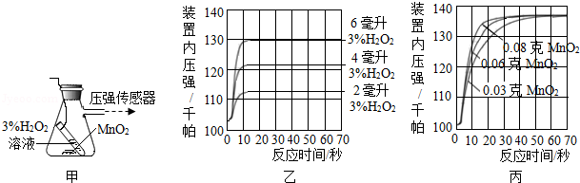

②图乙是“0.1克MnO₂与不同体积的3%H₂O₂溶液混合”的实验结果，从图中可以得出的结论是 ；
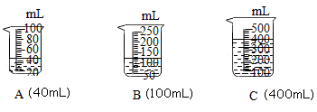
③ 当用“3%H₂O₂溶液8毫升与不同质量的MnO₂混合”时，得到如图丙所示的曲线．曲线的斜率显示，当MnO₂的用量增加到0.08克时，分解速度达到实验要求．在此实验条件下，若MnO₂的质量有4克（一药匙），就能使如图 （选填字母）烧杯中所装的3%H₂O₂溶液，其分解速度最接近实验要求．

19、河水净化的主要步骤如下图所示，请回答下列问题
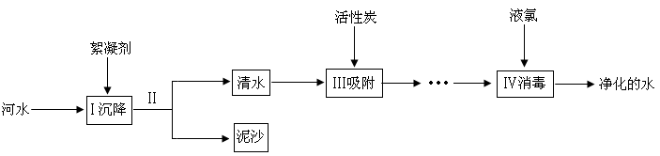

（1）步骤Ⅰ中加入的絮凝剂一般是 ；
（2）步骤Ⅱ的操作是 ，如果实验室进行此操作所需的玻璃仪器是玻璃棒、烧杯和 ；
（3）步骤Ⅳ加入液氯消毒，液氯（Cl₂）与水反应生成氯化氢（HCl）和次氯酸（HClO），是利用次氯酸的强氧化性来杀菌，写出该反应的文字或符号表达式 ；
（4）可以向净化的水中加入 ，来检验是硬水还是软水。

20、按照体积计算空气中氧气约占 %，某化学兴趣小组的同学按照课本的实验装置做“测定空气中氧气的体积分数”实验（图1），但测出的氧气体积分数明显偏小．请你参与探究：
【提出问题】
造成误差的原因是什么？如何改进课本实验装置？
【查阅资料】
①
 | 颜色、状态 | 熔点/℃ | 燃烧所需最低温度/℃ | 密度/g•cm^{﹣3}
红磷 | 暗红色固体] | 590 | 240 | 2.34
白磷 | 白色固体 | 44.1 | 40 | 1.82
②二氧化碳气体能被氢氧化钠溶液吸收
③在加热的条件下铜粉能与氧气反应生成黑色的氧化铜固体
【猜 想】
甲同学：可能是导管内原存有空气，后来留有吸入的水，影响实验的准确性；
乙同学：可能是瓶内残留气体中还有氧气的缘故；
你还能做的猜想是 （写一点即可）。
【交流与讨论】
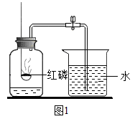
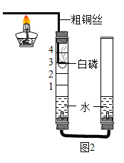

（1）写出图1中集气瓶中发生反应的文字或符号表达式 ；
（2）丙同学认为，用木炭代替红磷也能完成图1的实验，但事先要在集气瓶中放入一定量的 ；
（3）他们对图1实验装置进行了如图2的改进．
①甲同学提出应把红磷更换为白磷，理由是 ；
②通过粗铜丝来点燃玻璃管内的白磷，利用了金属铜的 性；
③与图1实验装置相比，图2装置的一个优点是 ；
【探究与反思】
（1）为验证乙同学的猜想，将铜粉在残余气体中加热，观察到铜粉变黑，所以乙同学的猜想 （选填“合理”或“不合理”）；
（2）大家采用改进的实验装置（图2）进行实验（左边玻璃管上面的空气平均分成了5等份，并标刻度线），待玻璃管冷却、管内白色的烟幕消失，同时能观察到 ，得到了较准确的数据，但又意外发现左玻璃管内壁上端附着白色固体．左玻璃管上端的白色固体主要成分可能是 。

